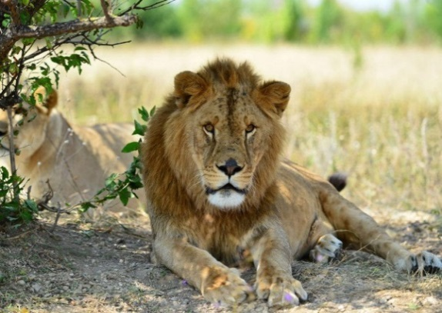
"Крымская кругосветка 2"

(6 дн./5 н.)

Маршрут тура: Симферополь - Бахчисарай - Севастополь - Балаклава - Никита - Мисхор - Алушта - Судак - Феодосия - Коктебель - Тополевка - Белогорск – Симферополь

Увлекательный экскурсионный тур для тех, кто хочет погрузиться в историю и культуру Крыма. Программа включает в себя посещение природных и культурно-исторических мест Южного и Восточного Крыма.
Программа тура
1 день | Города: Симферополь, Бахчисарай, Инкерман  Достопримечательности: Ханский дворец, Инкерманский Свято-Климентовский пещерный мужской монастырь  Встреча в НОВОМ аэропорту г. Симферополя с 11.30 до 12.00 (возле крайнего выхода из здания аэропорта, рядом вход № 1, над выходом – наружная надпись «Симферополь»). ПРОСЬБА не покидать НОВЫЙ аэропорт, старый терминал не функционирует!  Трансфер в Бахчисарай – историческую столицу Крымского ханства, расположенную в окруженной Крымскими горами живописной долине реки Чурук-Су. Обед в 13:00 (с элементами крымско-татарской кухни). По желанию предлагаем дегустацию крымских вин (за доп.плату - 350 руб с чел, для детей предусмотрены чай и сладости).  Знакомство с комплексом Ханского дворца - резиденцией династии Гиреев и единственным в мире образцом крымско-татарской архитектуры и быта: дворцовая мечеть, зал Совета и Суда, гарем, прославленный Пушкиным Фонтан слез, Золотой фонтан, Персидский дворик.  Свободнее время. По желанию, на выбор, предлагаем посетить:  - музей с мини-зоопарком «Крым на ладони» - самый большой в Крыму парк миниатюр, где собраны все историко-культурные и архитектурные достопримечательности полуострова (взр/реб – 400/200 руб);  - Свято-Успенский пещерный монастырь и святой источник в ущелье Марьям-Дере (самостоятельно);  - кофейню-музей «Дегирмен», где вы увидите макет древнего Бахчисарая, который оживает благодаря эффектам света и звука, а также попробовать вкуснейший восточный кофе (взр. – 300 руб, реб - 250 руб).  Переезд в Севастополь через Инкерман, путевая информация о Свято-Климентском пещерном монастыре и обзор средневековой крепости Каламита.  Размещение в одной из гостиниц города. Ужин.  Питание: Обед, ужин.
2 день | Города: Севастополь, Балаклава  Достопримечательности: Генуэзская крепость Чембало, Графская пристань, Мемориал героической обороны Севастополя 1941-1942 гг., площадь Нахимова, Памятник Казарскому, Приморский бульвар, Памятник затопленным кораблям, Херсонес Таврический, Сапун-Гора, Храм Двенадцати Апостолов, Музей «Истории Балаклавы» (Балаклава, Крым)  Завтрак. Посещение историко-археологического музея "Херсонес Таврический", включенного в список объектов Всемирного наследия ЮНЕСКО, единственного античного полиса Cеверного Причерноморья и места крещения Князя Владимира.  Обзорная экскурсия по центру города-героя Севастополя – «города русских моряков», привлекающего гостей своей неповторимой историей и архитектурой. Экскурсия включает посещение Графской пристани, площади Нахимова, мемориала Героической обороны Севастополя 1941-1942 гг., памятника А.И. Казарскому - первого мемориала в городе, Приморского бульвара, знаменитого памятника Затопленным кораблям. По желанию, предлагаем совершить морскую прогулку по Севастопольской бухте с осмотром кораблем Черноморского флота и достопримечательностей города с моря (за доп.плату - от 400 руб).  Экскурсия на Сапун-гору – место решающего сражения за Севастополь периода Великой Отечественной войны, осмотр мемориального комплекса и образцов военной техники.  Переезд в Балаклаву - удивительный городок, прославившийся своим европейским шармом и богатой историей. Обзорная экскурсия по Балаклавской набережной, осмотр Генуэзской крепости Чембало, храма Двенадцати Апостолов и знаменитой бухты Листригонов, воспетой в поэме Гомера «Одиссея». Свободное время. По желанию предлагаем морскую прогулку по Балаклавской бухте (от 400 руб) или посещение музея истории Балаклавы (взрослый – 300 руб, ребенок – 150 руб). Возвращение в гостиницу. Ужин.  Питание: Завтрак, ужин.
3 день | Города: Никита, Мисхор  Достопримечательности: гора Ай-Петри, Никитский ботанический сад, Форосская церковь, Ласточкино гнездо, Имение князя Г.М. Романова в Хараксе  Завтрак.  Переезд на Южный берег Крыма, путевая экскурсия, знакомство с историей и достопримечательностями региона, живописными горными и морскими ландшафтами, осмотр Форосской церкви и замка «Ласточкино гнездо» (со смотровой площадки).  Переезд в п.Мисхор. Подъем по канатной дороге на гору Ай-Петри, осмотр панорамы Южного берега Крыма с высоты птичьего полета. По желанию, на выбор подъем к «зубцам» Ай-Петри (200 руб) или посещение пещеры «Геофизическая» (200 руб). (В случае плохой погоды Ай-Петри заменяем на посещение Воронцовского дворца). По желанию предлагаем дегустацию массандровских вин (за доп.плату – от 400 руб (или дегустация в «Солнечной долине»).  Знакомство с парковым комплексом «Харакс» - бывшим имением великого князя Г.М. Романова. Трансфер в Никиту. Экскурсия в один из старейших научно-исследовательских центров - «Никитский ботанический сад», осмотр уникальной коллекции южных культур, кипарисовой и пальмовой аллеи, бамбуковой рощи, а каждый сезон посещение удивительных выставок цветов: весной - тюльпанов, летом - роз, а осенью - хризантем. Размещение в одной из гостиниц ЮБК. Ужин.  Питание: Завтрак, ужин.
4 день | Города: Судак, Алушта  Достопримечательности: гора Демерджи, Храм-маяк святого Николая Чудотворца, Долина Привидений, Крепость Фуна, Генуэзская крепость  Завтрак. Переезд в район Алушты. Пешеходная экскурсия к подножию горы Демерджи, с видом на Долину Привидений (место съемок фильма «Кавказская пленница», «Сердца трех», «Спортлото-82») и осмотром средневековой крепости Фуна. Переезд на Восточный берег Крыма. Остановка у храма-маяка Св. Николая Чудотворца. Посещение завода элитных крымских вин «Солнечная долина» с дегустацией (по возможности, за доп. плату (от 550 руб с чел) или замена на дегустацию Массандровских вин (в Алупке). Переезд в Судак. Экскурсия по Генуэзской крепости в Судаке - уникальному комплексу фортификационных сооружений Средневековья. Размещение в одной из гостиниц Восточного Крыма. Ужин.  Питание: Завтрак, ужин.
5 день | Города: Феодосия, Коктебель  Достопримечательности: Генуэзская крепость Кафа, Фонтан Айвазовского, Воронцовский дворец-музей, Храм Сурб Саркис, Мечеть Муфти-Джами, Музей Айвазовского, Дом-музей Максимилиана Волошина, могила И.К. Айвазовского (Феодосия), Памятник Афанасию Никитину  Завтрак. Трансфер в Феодосию. Обзорная экскурсия по городу с осмотром могилы И.К.Айвазовского, армянской церкви святого Саркиса, мечети Муфти-Джами, крепостного комплекса Генуэзской крепости и церквей на Карантине, памятника Афанасию Никитину, Фонтана И.К. Айвазовского. Свободное время. Предлагаем факультативную экскурсию в картинную галерею И.К.Айвазовского - один из старейших музеев России и первую на юге страны публичную галерею, собрания которой включает уникальные произведения великого русского мариниста и других известных художников (за доп.плату: взрослые - 350 руб, дети – 175 руб) или дом-музей А. Грина (взрослый – 150 руб, ребенок – 60 руб).  Трансфер в Коктебель, знакомство с популярным курортом. Свободное время. По желанию предлагаем экскурсию в дом-музей М. Волошина (взрослый - 150 руб) или морскую прогулку вдоль горы Кара-Даг к Золотым воротам (от 500 руб). Посещение плато Узун-сырт - колыбели советского планеризма. При благоприятной погоде возможен полет на параплане или дельтаплане (за дополнительную плату).  Возвращение в гостиницу. Ужин.  Питание: Завтрак, ужин.
6 день | Города: Тополевка, Белогорск  Достопримечательности: Топловский монастырь, Белая скала, парк львов Тайган  Завтрак. Переезд в город Старый Крым. Экскурсия в дом-музей А.Грина - старейший музей города и первый мемориальный музей писателя. Переезд в п.Тополевка, путевая информация о монастыре. Посещение Топловского монастыря Св. Параскевы (самостоятельно, без экскурсовода, прогулка по территории, посещение целебных источников, омовение в купели). Трансфер в г. Белогорск. Осмотр Белой скалы - уникального памятника природы, где снимались фильмы «Всадник без головы», «Человек с бульвара Капуцинов», «9-рота» и т.д. Обед (с элементами крымско-татарской кухни). Переезд в парк львов «Тайган» - первый и крупнейший в Европе сафари-парк, в котором свободно проживает 60 африканских львов, 40 тигров и множество других животных (по желанию, за доп.плату: взрослый - 900 руб, ребенок – 450 руб).  Трансфер в аэропорт г. Симферополя к 18.00 – 18.30. Отъезд.  ВАЖНО: Обратные билеты брать на вечернее время, после 20.00!  Питание: Завтрак, обед.

Стоимость от 18900 руб/чел.

Скидки: Детям до 12 лет на осн. место – 10%, на доп. место – 30%. Принимаются c 5-ти лет. Рекомендуемый возраст от 7 лет в связи с насыщенностью программы и повышенной нагрузкой для детей

Важная информация:
В стоимость входит:  • размещение в номерах 1-, 2-местные номера с удобствами (душ, туалет) в гостиницах туркласса  • питание (полупансион),  • услуги экскурсовода,  • входные билеты в музеи (Ханский дворец, Херсонес, проезд по канатной дороге на Ай-Петри, имение «Харакс», Никитский ботанический сад, посещение крепости Фуна, Генуэзская крепость, посещение Топловского монастыря, обзорная экскурсия по Севастополю, Сапун-горе, Балаклаве, Феодосии), транспортное обслуживание по всему маршруту, страховка (групповая, на руки не выдается!).  • транспортное обслуживание по всему маршруту,  • страховка.  Питание: Завтрак + ужин. 2-разовое. По программе (в первый и последний день предусмотрен обед) | В стоимость не входит:  - Авиаперелёт Благовещенск-Москва-Благовещенск  - Авиаперелёт Москва-Симферополь-Москва  - Дополнительные экскурсии (посещение по желанию).  - Мед страховка (по желанию)
Внимание: Туристы, прибывшие после назначенного времени, добираются до места нахождения автобуса с группой самостоятельно.

Турфирма оставляет за собой право изменения порядка проведения экскурсий, а также замены их на равноценные при сохранении общего объема экскурсионной программы.

Возможно изменение цен!!!
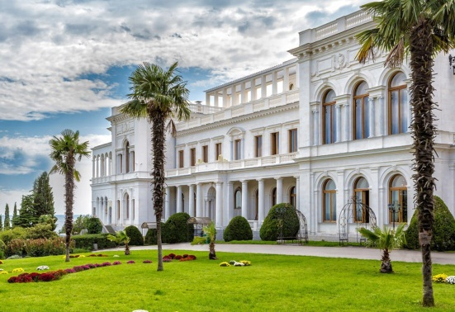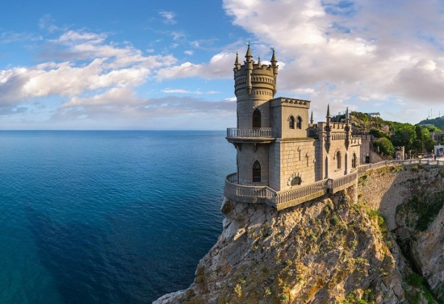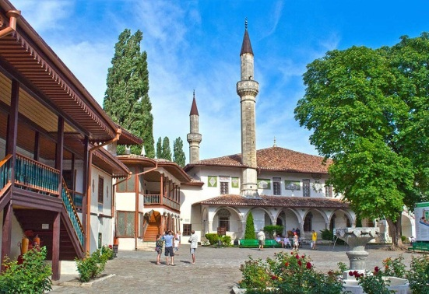
675000, г. Благовещенск, ул. Кузнечная, д 1.
e-mail: amurturist.blag@mail.ru
www.amurturist.info
Тел: (4162) 99 – 11 – 44, 99 – 11 – 55

Мы в amurturist.info

